**1.N e w s l e t t e r 2025** Helpensteiner Kirchweg 11 41469 Neuss-Hoisten

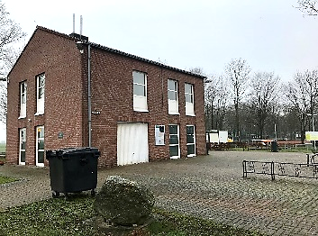**Liebe Mitglieder,**

Nachstehend einige Informationen.

Die Jahreshauptversammlung am 14,März 2025 Beginn um 19:00 Uhr findet im Sportlerheim an der Welderstraße statt. Da auch Vorstandswahlen sind bitten wir um rege Beteiligung.

Aus der letzten JHV wurden Beschwerden über die Verunreinigung

durch Tiere im Park alter Friedhof an den Vorstand gerichtet.

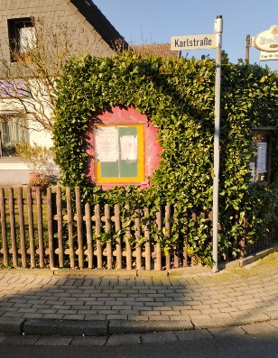Die Angelegenheit wurde mit der Stadt Neuss Stadtgrün besprochen.

Bisher gab es nur einen Schaukasten des Vereins am Nierholz, Ab sofort kann auch der freie Schaukasten an der Ecke Karlstraße / Welderstraße durch den Verein genutzt werden.

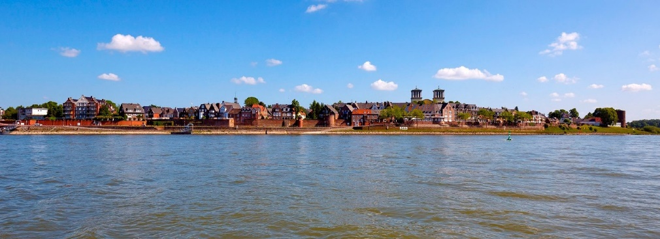Der diesjährige Ausflug des Vereins führt uns nach Rees und Xanten.

Aus Organisatorischen Gründen findet der Ausflug aber erst am

**Samstag den 04. Oktober** statt.

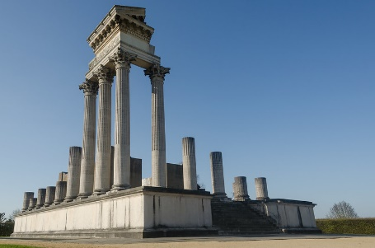

Der Flyer mit den Zielen und den Informationen erscheint Anfand April und wird an alle Mitglieder per E-Mail versendet. Zusätzlich erfolgt der Aushang in den Schaukästen

Unsere nächste Vorstandssitzung findet am 9.April.2025 statt. Sollten Sie Vorschläge oder Ideen haben oder sich für die Tätigkeit im Vorstand inte9essieren melden Sie sich unter karl.nellissen@heimatfreunde-hoisten.de

Viele liebe Grüße

Der Vorstand Hoisten, den 17. Februar 2025